附件四-2-2

**花蓮縣107年度藝術與美感深耕計畫**

**美感教育計畫主軸二-校園美感學習角落計畫-花現美力．藝起相蓮**

**壹、計畫依據**

一、依據107年教育部補助直轄市及縣(市)政府辦理藝術與美感深耕計畫辦理。

二、依據花蓮縣107年藝術與美感深耕計畫辦理。

**貳、計畫緣起**

花蓮地形狹長，交通不便，城鄉差距和教學資源不足一直是花蓮縣教育版圖上不易克服的難題，尤其是藝文領域的老師無法隨心所欲地帶學生到美術館欣賞優異的作品，涵泳美學素養，更難以激發學生無限的想像力和美學感受。比起過去物資缺乏的年代，當代形而上的心靈涵養，則是現代藝文教育重要的一環。

因應花蓮縣縣境狹長的困境，規劃出由北到南八所學校作為美感角落學習的重點學校，由花蓮縣境原住民的兩大族群為重要學習角落特色。從北區的秀林鄉多數的太魯閣族群學生的「景美國小」企圖打營造具有Truku山林美感之校園環境與教學情境，涵養太魯閣族學生性情，提昇學習的廣度與興趣，營造視覺美感角落；「水源國小」規劃校園空間結合「太魯閣族人文涵養」的課程，以馬賽克磁磚為媒材，師生共同打造具有太魯閣族文化內涵的馬賽克拼貼校園學習角落；其中更邀請書法名師游豐裕和學生共同合作「書法藝術牆面」，以四時讀書樂的文章書寫於校園入口的牆面上，更添校園人文藝術的氣息。「銅蘭國小」則是將在太魯閣文物中的銅門刀、編織、圖騰、皮雕、陶藝、等文化，以文化櫥窗的方式展現在校園的各個角落。走過彩虹muda hakaw utux 的「萬榮國中」以太魯閣人心靈的圖騰「彩虹」，遵守gaya（祖訓），以馬賽克拼貼的方式呈現出將來才有資格走過彩虹橋與祖先相遇，而以「走過彩虹」寓意自我價值的最高實踐。

另外，營造花蓮縣第一大族群「阿美族」的美感角落更是刻不容緩，位於花蓮市郊的「化仁國小」為了喚醒逐漸被淡忘的傳統儀俗文化祭典，以陶板、彩繪、植栽等方式妝點校園生冷的樓梯空間，成為學生部落美感學習的角落。玉里鎮的三所小學分別是，「樂合國小」藉由多元彩繪技術、周邊植栽及璞石畫美化校園空間，同時結合社區人力資源，吸取經驗，以增廣見聞，終能羽化成蝶、展翅高飛，成功營造學校美感教育學習角落特色。「觀音國小」則是將**「藝術生活、在地深耕、放眼台灣、擁抱世界」**為推展之主軸，從取材學校社區資源，加以應用發揮美感的效果，到結合生活課程並鼓勵孩子積極參與藝文活動，提升藝術鑑賞能力，陶冶生活情趣，藉由親身觀察、專人解說、等多元課程進行方式，並能悠遊於石材拼貼之領域，擴展其視野。而「長良國小」是一個原住民部落農村邊的小校，規劃出在西北區校門入口處的植生牆，打造映入眼簾的創意彩繪，讓來來往往的人一看到這一片牆都會驚喜讚嘆；而另一個美感角落則是在以水生池畔，營造出基礎農事、花藝、木雕、魚菜共生以及太陽能滴灌的美學學習角落，達致「校園有美感，角落即學習」的目標。

花蓮山海景色無限美好，原住民特色相當凸顯，本計畫以花蓮縣兩大族群特色為主軸，展現孩子無限想像力，以各種**美**學的技術活**力，**彩妝花蓮縣境的蕞爾中小學，更將以**藝**術的本質串**起**地形狹長的花蓮縣，營造出美感場域，讓孩子在美感場域中涵泳藝術氣息，達致「**花現美力．藝起相蓮**」的美感角落。

三、**計畫目標**

一、營造具有美感之校園環境教學情境，協助師生培養細膩而沈潛的人格形塑、與對美的素養，創造美感體驗和文化探索，並達成境教的目標。

二、藉由美感環境的參與改造，催化校園美育的改善認知，創造教師與學生之間交流對話的場域。

三、建立學校校園環境美感教育籌劃工作小組，由教育部校園環境規劃輔導團隊協助校園美感環境再造規劃與執行。

四、營造兼顧自然環境、在地文化、學校需求及整體美感之校園教育場域，彰顯學校區位與環境特色。

**參、辦理單位**

一、指導單位：教育部

二、主辦單位：花蓮縣政府

三、承辦單位：花蓮縣景美國小、水源國小、銅蘭國小、萬榮國中、化仁國小、樂合國小、觀音國小、長良國小

四、協辦單位：景美國小家長會、水源國小家長會、樂合國小教育基金會，樂合社區農村再造發展協會、玉里鎮公所觀音里辦公室及活動中心

**肆、計畫期程：107年2月1日至108年7月31日**

**陸、計畫執行內容：**如附件四-2-2A~四-2-2H

**柒、預期效益**

一、執行前預期成果：

（一）喚起學生對周遭生活環境美的感知，透過觀察體驗環境與人之間的相互共生關係。

（二）藉由課程活動引導學生發現美感的需求，並引發個人對於生活品味的追求。

（三）培養學生之美感智能，激發學生對生活環境品質之省思。

（四）從在地文化內涵到人文關懷，透過課程實施體驗引導學生感受生活品味的價值與文化意義。

二、關鍵績效評估指標項目：

（一）質化效益:

1.提升學校小朋友和社區民眾美感素養。

2.建立愛鄉愛校保護大自然的高貴情操。

（二）量化效益:

1. 8校總體課程融入美感角落發展實施。

2. 至少產出8種校園美感課程設計教案。

**捌、經費概算**

|  |  |  |  |  |  |  |  |  |  |
| --- | --- | --- | --- | --- | --- | --- | --- | --- | --- |
| 經費項目 | 四-2-2-A景美國小 | 四-2-2-B水源國小 | 四-2-2-C銅蘭國小 | 四-2-2-D萬榮國中 | 四-2-2-E化仁國小 | 四-2-2-F樂合國小 | 四-2-2-G觀音國小 | 四-2-2-H長良國小 | 總計 |
| 外聘鐘點費1600 |  |  |  | 32,000 |  |  | 6,400 |  | 38,400 |
| 內聘鐘點費800 |  | 2,400 |  | 6,400 |  |  |  |  | 8,800 |
| 藝術家鐘點費800 |  | 12,800 |  | 24,000 |  |  | 14,400 |  | 51,200 |
| 藝術家鐘點費600 |  |  |  |  | 75,000 |  |  |  | 75,000 |
| 藝術家鐘點費400 |  |  | 4,800 |  |  |  |  | 38,000 | 42,800 |
| 藝術家助教鐘點費200 |  |  | 2,400 |  |  |  |  |  | 2,400 |
| 出席費 |  |  |  |  |  |  |  | 12,000 | 12,000 |
| 交通費 |  |  |  | 2,000 |  |  | 4,500 | 2,268 | 8,768 |
| 印刷費 |  |  | 115,040 | 20,000 | 20,000 |  | 5,000 | 6,000 | 166,040 |
| 設備使用費 | 23,000 |  |  |  |  |  | 16,000 |  | 39,000 |
| 稿費-設計完稿費 |  | 10,000 |  |  |  |  |  |  | 10,000 |
| 稿費-圖片版權費 |  | 11,550 |  |  |  |  |  |  | 11,550 |
| 工作費 |  | 16,800 | 15,120 |  | 25,900 | 130200 |  |  | 188,020 |
| 材料費 | 227,000 | 90,135 | 58,150 | 107,200 | 75,050 | 169800 | 160,500 | 23,0600 | 1,118,435 |
| 雜支 |  | 6,315 | 4,490 | 8,400 | 4,050 |  | 13,200 | 5,881 | 42,336 |
| 總計 | 250,000 | 150,000 | 200,000 | 200,000 | 200,000 | 300000 | 220,000 | 294,749 | 1,814,749 |

附件四-2-2C銅蘭

花蓮縣銅蘭國民小學

107年度

「**美感教育計畫─發展美感學習角落或地圖**」

推動計畫

活化銅蘭學習角落 承先啟後卓越躍升

**中華民國　一○六　年　十二　月　二十六　日**

**花蓮縣銅蘭國民小學**

**花蓮縣107年美感教育計畫─發展美感學習角落或地圖**

壹、計畫依據

一、依據107年教育部補助直轄市及縣(市)政府辦理藝術與美感深耕計畫辦理。

二、依據花蓮縣107年美感教育計畫辦理。

貳、計畫目標

一、營造具有美感之校園環境教學情境，協助師生培養細膩而沈潛的人格形塑、與對美的素養，創造美感體驗和文化探索，並達成境教的目標。

二、藉由美感環境的參與改造，催化校園美育的改善認知，創造教師與學生之間交流對話的場域。

三、打造校園與緊鄰社區的美感共學場域，成為一座超越圍牆的「公共美學教育場」。

四、建立學校校園環境美感教育籌劃工作小組，由教育部校園環境規劃輔導團隊協助校園美感環境再造規劃與執行。

五、營造兼顧自然環境、在地文化、學校需求及整體美感之校園教育場域，彰顯學校區位環境特色。

參、辦理單位

一、指導單位：教育部

二、主辦單位：花蓮縣政府

三、承辦單位：花蓮縣銅蘭國民小學

四、協辦單位：花蓮縣銅蘭國小學生家長委員會、花蓮縣書法協會

肆、實施區域：

伍、執行團隊(須包含校長、教職員等)

| **姓名** | **服務單位** | **職稱** | **任務** |
| --- | --- | --- | --- |
| 許壽亮 | 銅蘭國小 | 校長 | 綜理督導本計畫各項工作。 |
| 劉惠玲 | 銅蘭國小 | 教導主任 | 1、計畫擬定、工作執行及各項成果上傳及檢討修正。  2、核銷業務。  3、參與本案相關課程活動之擬定與規劃。 |
| 游文正 | 銅蘭國小 | 總務主任 | 工作執行中採購與核銷有關之各項業務。  4、負責規劃現場安裝施作之各項工作。 |
| 游明勳 | 銅蘭國小 | 幹事兼主計 | 依核定計畫進行經費管控與監督。 |
| 曾瓊慧 | 銅蘭國小 | 校護兼出納 | 有關出納交辦事項 |
| 李正宜 | 銅蘭國小 | 教師兼教學組長 | 1、負責接洽陶藝課程講師及鐘點費核銷  2、參與本案相關課程活動之擬定與規劃。  3、提供有關讀經教育相關內容。 |
| 陳雅惠 | 銅蘭國小 | 教師兼學務組長 | 1、參與本案相關課程活動之擬定與規劃。  2、提供有關友善校園品格教育相關內容。 |
| 曾美珠 | 銅蘭國小 | 族語專職人員 | 1、蒐集主題文化走廊文史資料。  2、負責文化走廊重要文字族語資料。 |
| 楊文輝 | 銅蘭國小學生家長會 | 會長 | 1、提供學校與社區工作室之橫向聯繫。  2、協助師生至社區踏查訪問。 |
| 拿難‧達道 | 銅蘭國小學生家長會 | 副會長 | 1、提供學校與社區工作室之橫向聯繫。  2、協助師生至社區踏查訪問。 |
| 林永利 | 國立東華大學 | 藝術與設計學系教授 | 協助輔導本項計畫，並邀請進行期中、期末之檢討 |
| 李鴻彬 | 陶魚館工作室 | 負責人 | 1、擔任陶藝課程講師  2、燒窯工作。  3、提供書法壁面輸出圖指導 |
| 賴世豪 | 見晴國小 | 退休校長 | 提供書法壁面輸出圖指導 |
| 林岳瑩 | 花蓮縣書法學會 | 理事長 | 提供書法壁面輸出圖指導 |

陸、計畫期程：

|  |  |  |  |  |  |  |  |  |  |  |  |  |  |
| --- | --- | --- | --- | --- | --- | --- | --- | --- | --- | --- | --- | --- | --- |
| 期程 | 內容 | 107年月份 | | | | | | | | | | | |
| 1月 | 2月 | 3月 | 4月 | 5月 | 6月 | 7月 | 8月 | 9月 | 10月 | 11月 | 12月 |
| 規劃階段 | 提出計畫，成立工作團隊 |  |  |  |  |  |  |  |  |  |  |  |  |
|  |  |
| 辦理說明會，向全校教師說明計畫理念，並討論課程進行方式。 |  |  |  |  |  |  |  |  |  |  |  |  |
|  |  |
| 研擬教學課程架構，規劃實施期程。 |  |  |  |  |  |  |  |  |  |  |  |  |
|  |  |
| 執行階段 | 辦理教師課程設計進修活動 |  |  |  |  |  |  |  |  |  |  |  |  |
|  |  |
| 「銅蘭活化校園空間」教學活動 |  |  |  |  |  |  |  |  |  |  |  |  |
|  |  |  |  |
| 教學活動檢討修正 |  |  |  |  |  |  |  |  |  |  |  |  |
|  |  |
| 評估階段 | 蒐集活動資料及作品已發表並檢視活動辦理情形 |  |  |  |  |  |  |  |  |  |  |  |  |
|  |  |
| 進行質性評鑑，藉由開會討論檢視各階段達成目標。 |  |  |  |  |  |  |  |  |  |  |  |  |
| 成果階段 | 設置專屬網頁，逐次呈現計劃執行成果 |  |  |  |  |  |  |  |  |  |  |  |  |
|  |  |  |
| 彙整成果資料並舉辦創意成果展示活動 |  |  |  |  |  |  |  |  |  |  |  |  |
|  |

柒、參與對象與人數：

一、三年級至六年級學生，共計35人。

二、本校擔任藝文教學教師及族語專職教師。

捌、計畫執行內容：

一、設置校園「銅蘭活化校園空間」美感學習角落或地圖施作位置平面圖：

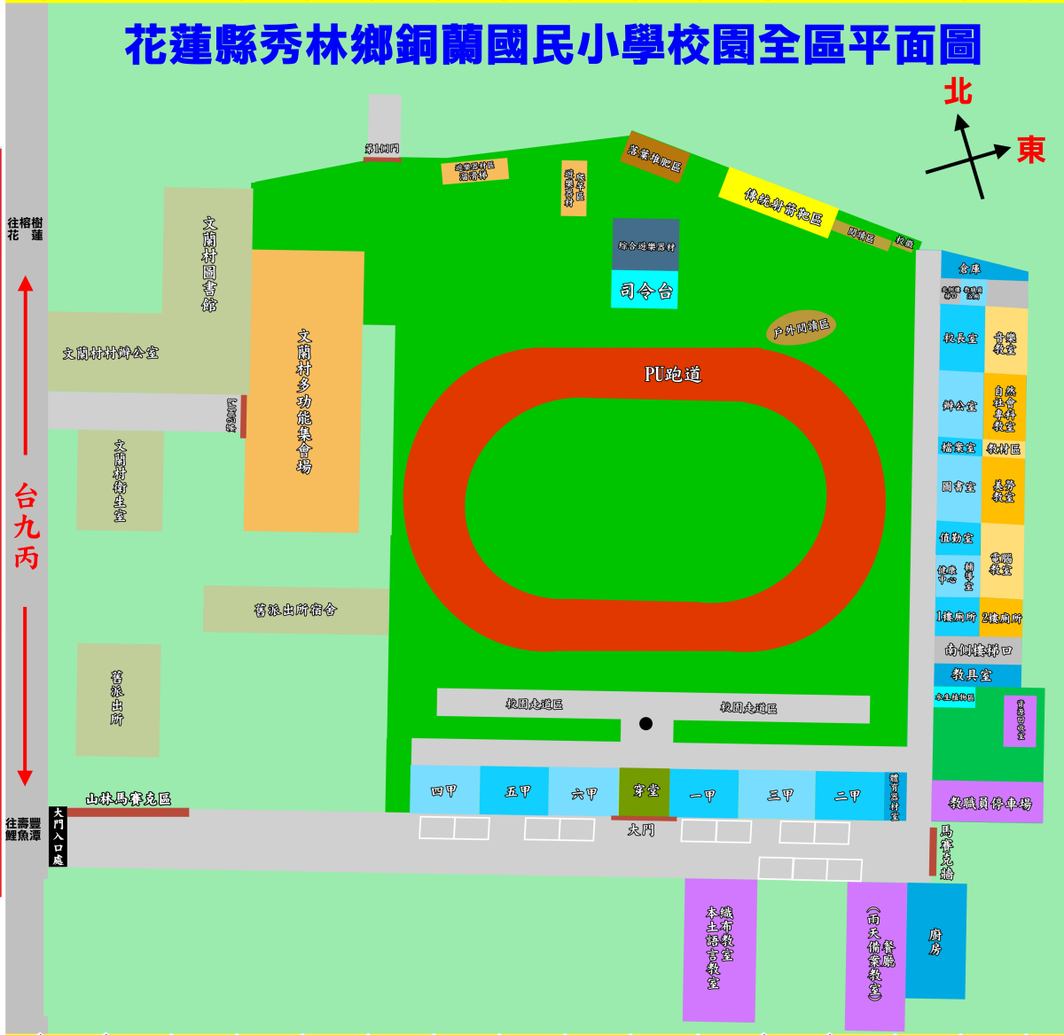

**D橘色區塊：(圍牆柱)**

**品格主題木雕區**

C紫色區塊：(圍牆)

書法字體與品格讀經區

**B紅色區塊：(2樓)**

**山刀陶藝及文面陶臉拼貼區**

**A黃色區塊：(2樓)**

**主題文化走廊活化佈置**

二、施作地點：(請附施工圖，並標記面積)

(一) A黃色區塊：主題文化走廊活化佈置，每一櫥櫃約90cmx200cm=1.8平方公尺，共計6個主題櫥櫃。另每一櫥櫃間橫面壁面為，2面270CMx90CM=2.43平方公尺，1面270CMx90CM=2.25平方公尺。櫥櫃上方處放置6主題說明牌，尺寸為90cmx120cm=1.08平方公尺。

|  |  |  |
| --- | --- | --- |
|  |  |  |
| 第一櫥櫃(銅門刀)預計張貼主題解說、圖騰布置區域 | 與第一、二櫥櫃預計張貼部落地圖解說 | 第二櫥櫃(銅門刀)預計張貼主題解說、圖騰布置區域 |
|  |  |  |
| 第三櫥櫃(文蘭小刀)預計張貼主題解說、圖騰布置區域 | 與第三、四櫥櫃預計張貼部落地圖解說 | 第四櫥櫃(編織)預計張貼主題解說、圖騰布置區域 |
|  |  |  |
| 第五櫥櫃(皮雕)預計張貼主題解說、圖騰布置區域 | 與第五、六櫥櫃預計張貼學校學習角地圖解說 | 第六櫥櫃(編織)預計張貼主題解說、圖騰布置區域 |

(二)B紅色區塊：山刀陶藝及文面陶臉拼貼區

|  |  |  |
| --- | --- | --- |
|  |  |  |
| 配合主題文化走櫥窗，進行陶藝作品美化佈置 | 女兒牆拼貼陶藝作品及馬賽克邊框，達美化校園及欣賞之效。 | 預計張貼女兒牆位置圖。 |

(三)C紫色區塊：書法字體與品格讀經區

1、原校園角落照片：紅色線條部份

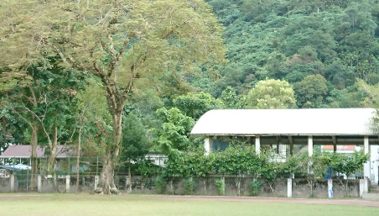

2、C紫色區塊模擬與面積計算：



1-10施作面積共計：145cmx270cmx8(面)+145cmx305cmx1+145cmx220cmx1=31.32+4.42+3.19=38.93平方公尺。

3、局部施作說明：

|  |  |
| --- | --- |
| 施作示意圖03 | 1、原本牆面部分採抗UV帆布，輸出不同書法體之讀經內容。提筆書法家將以題字紀念。  3、嵌入與讀經內容相關之影音QR code、虛擬互動遊戲或線上多元評量機制。 |

(四)D橘色區塊：品格主題木雕區

|  |  |
| --- | --- |
| 施作示意圖02 | 1、原水泥柱(右柱)以木雕(左柱)覆蓋。  2、水泥柱表面以平面木雕陽刻技巧呈現太魯閣族特色。 |

三、施作參考圖(請附上設計圖)

|  |
| --- |
| Ａ區 |
| 1、櫥窗主題牌：(示意圖)  牌子  2、櫥櫃周圍貼圖規劃：  櫥窗03  3、部落地圖規劃：(示意圖) |
| Ｂ區 |
| 1、每一主題燒窯作品配合馬賽克磁磚張貼。  刀 刀 刀  2、燒窯作品張貼至女兒牆  女兒牆 |
| C區、D區 |
| 施作示意圖 |

玖、預期效益

一、執行前預期成果：

（一）喚起學生對周遭生活環境美的感知，透過觀察體驗環境與人之間的相互共生關係。

（二）藉由課程活動引導學生發現美感的需求，並引發個人對於生活品味的追求。

（三）培養學生之美感智能，激發學生對生活環境品質之省思。

（四）從在地文化內涵到人文關懷，透過課程實施體驗引導學生感受生活品味的價值與文化意義。

二、關鍵績效評估指標項目：

（一）質化效益

1.提升學校小朋友和社區民眾美感素養之提升。

2.建立愛鄉愛校保護大自然的高貴情操。

（二）量化效益

1.學校總體課程融入美感角落發展實施。

2.增進校園美感教育促成觀光之效益。

拾、經費概算

|  |  |  |  |  |  |  |
| --- | --- | --- | --- | --- | --- | --- |
| 編號 | 經費項目 | | 計畫經費明細 | | | |
| 單價（元） | 數量 | 總價（元） | 說明 |
| 1 | 材料費 | 陶土 | 50 | 80 | 4000 | 1公斤 |
| 2 | 釉料 | 450 | 3 | 1350 | 1公斤450元，3色 |
| 3 | 馬賽克磁磚 | 150 | 80才 | 12000 | 30cmx30cm |
| 4 | 樹脂益膠泥 | 500 | 1包 | 500 | 磁磚石材黏著劑25KG大包 |
| 5 | 海菜粉 | 300 | 1包 | 300 | 配合樹脂益膠泥依比例混搭 |
| 6 | 主題木雕(平面雕) | 4000 | 10片 | 40000 | 150cmx40cmx6cm |
| 7 | 印刷費 | 文化櫥窗主題布  置 | 8000 | 6組 | 48000 | 邊框圖騰+主題工作室或人物貼圖+含設計美編)90cmx200cm |
| 8 | 文化櫥窗主題解說板 | 2200 | 6組 | 13200 | 90cmx120cm，含設計美編 |
| 9 | 佈告欄PVC+霧膜 | 2400 | 3組 | 7200 | 620cmx110cm，含設計美編 |
| 10 | 帆布輸出(防水抗UV) | 80 | 433才 | 34640 | 145cmx270cmx8(面)+145cmx305cmx1+145cmx220cmx1=31.32+4.42+3.19=38.93平方公尺(389300平方公分)  1才80元=30cmx30cm  389300/900=433 |
| 11 | 學習角摺頁 | 40 | 300 | 12000 | 製作校園、社區及鄉轄學習景點摺頁，含設計美編 |
| 12 | 工作費 | | 140 | 108時 | 15120 | 素燒、施釉、釉燒工作費說明：  1、2主題陶藝作品共80件(15CMx10CMx10CM)，分4次進行燒窯：工作費規劃如下-  2、搬運作品至燒窯場域來回4小時，共2趟，計8小時。  3、素燒每次(650度-800度)10小時，每次20件作品，分4次進行，合計時間40小時。  4、施釉80件(20分鐘/件)，計4小時。  5、釉燒(1100度-1250度) 14小時，每次20件作品，分4次進行，合計時間56小時。 |
| 13 | 陶藝講師鐘點費 | | 400 | 12時 | 4800 | 2主題(山刀與紋面)，每一主題6小時(2次週三下午)，合計2主題12小時。 |
| 14 | 陶藝助教鐘點費 | | 200 | 12時 | 2400 | 同上 |
| 15 | 雜支 | | 4490 | 1式 | 4490 | 凡前項費用未列之辦公事務費用屬之。如文具用品、紙張、資訊耗材、資料夾、郵資等屬之。 |
|  |  | |  | **總計** | **200000** |  |
|  | | | | | | |